TP N°2

1. Acquisition des données

Voici une capture d’écran du logiciel Tracker après avoir effectué toutes les différentes étapes de la première partie du TP :

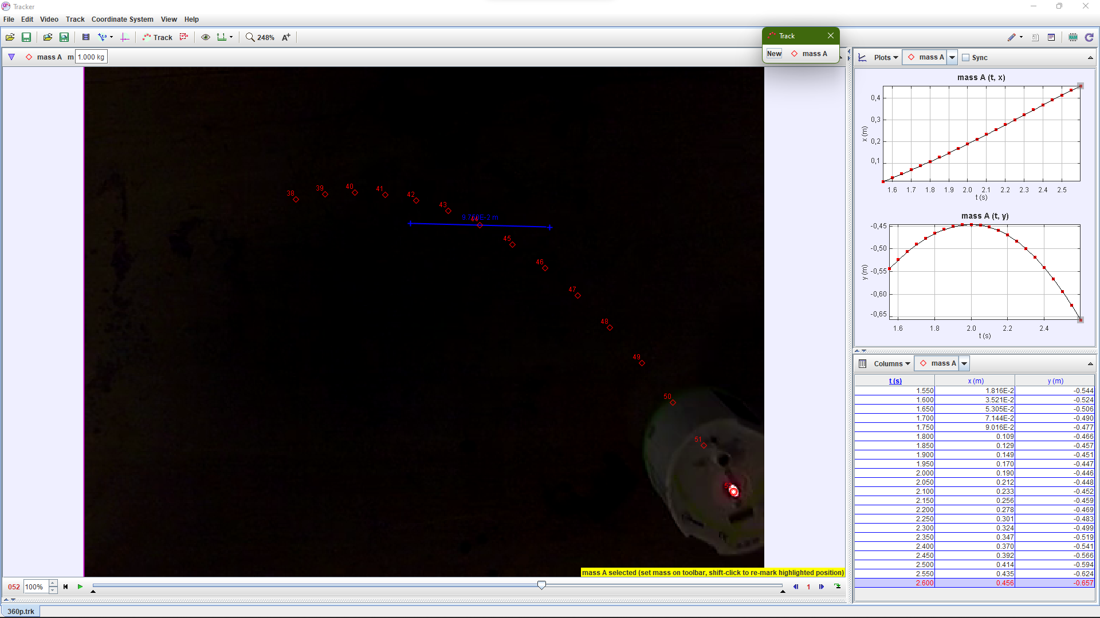

1. Traitement des données

Après avoir recopié les valeurs trouvées grâce à la manipulation sur Tracker, j’ai pu obtenir les valeurs suivantes sur Excel :

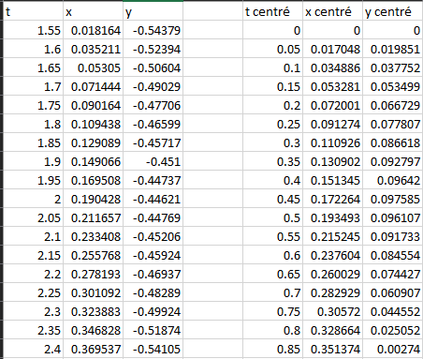

Ensuite, j’ai pu tracer les positions x(ti) et y(ti) :

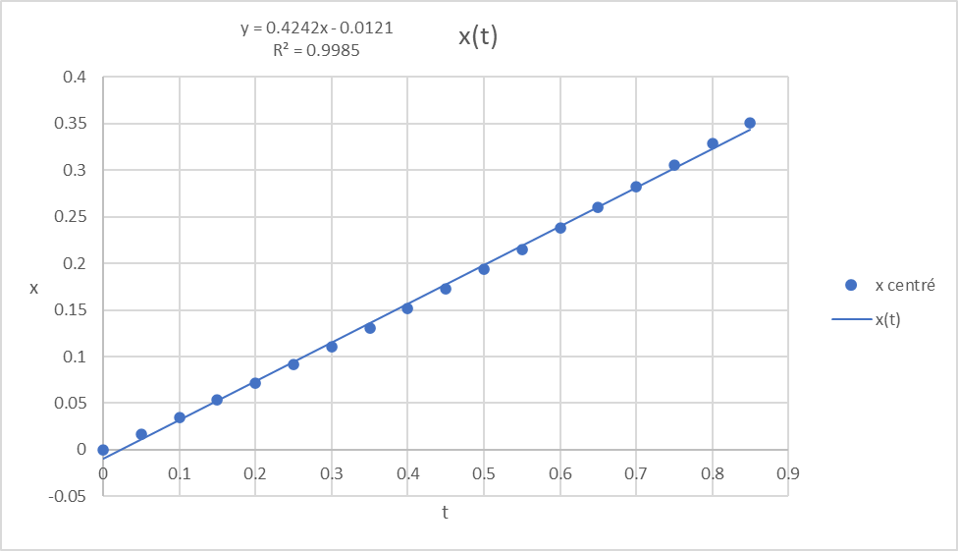 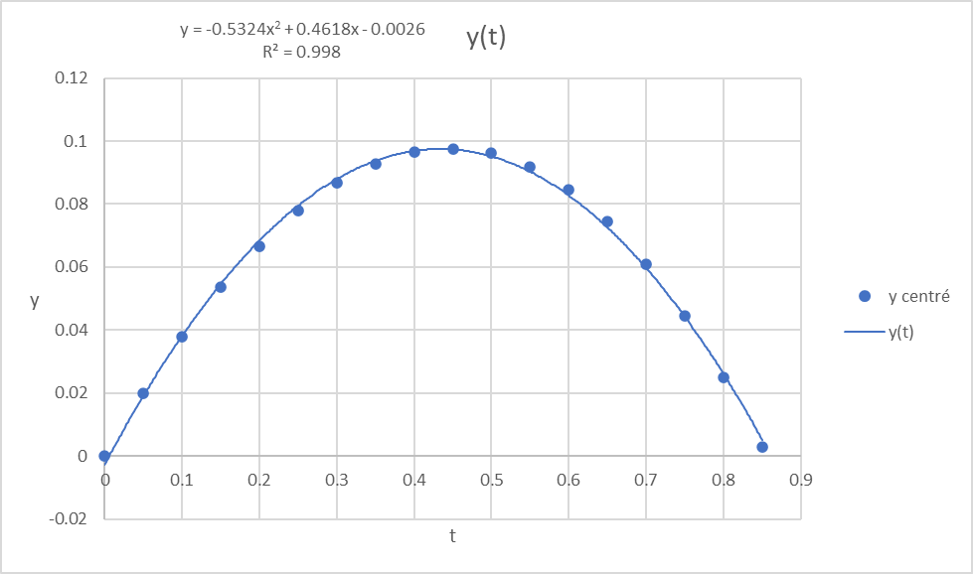

Les courbes de tendance montrent que les valeurs sont correctes, étant donné que le coefficient R² est très proche de 1. De plus, nous pouvons remarquer une nette différence entre les 2 courbes, la première étant une fonction affine, la seconde une fonction du second degré.

1. Étude de la vitesse et de l’accélération

Ensuite, j’ai donc cherché à calculer les composantes Vx(ti) et Vy(ti).  
Pour cela, j’ai dérivé les positions x(ti) et y(ti) et j’ai obtenu ces valeurs :

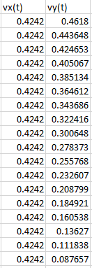

J’ai alors pu tracer les 2 courbes suivantes :

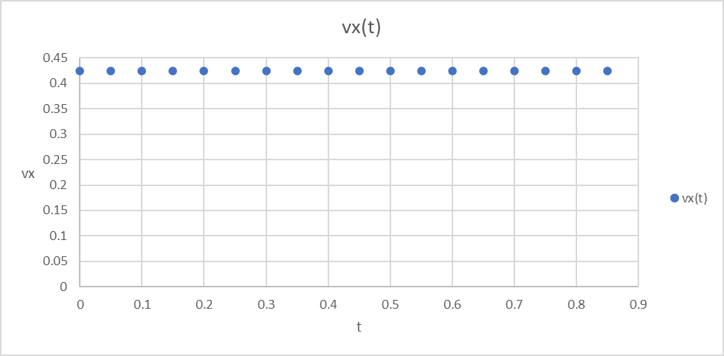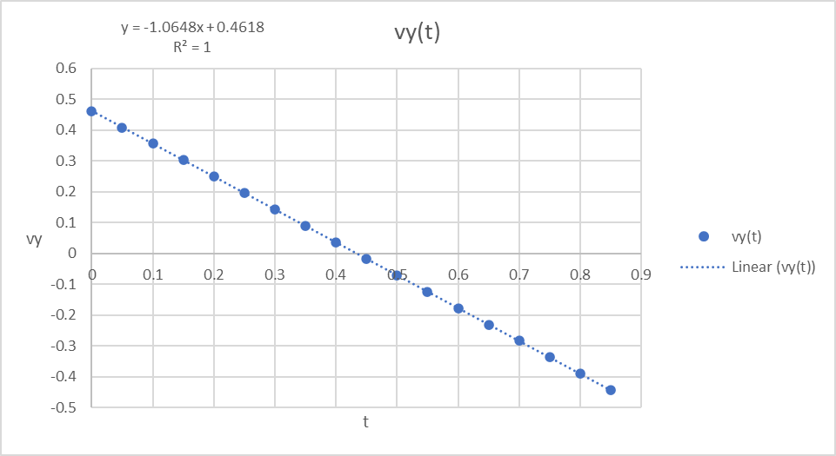

Finalement, j’ai pu dériver vy(ti) pour obtenir l’accélération et ainsi tracer la courbe suivante :

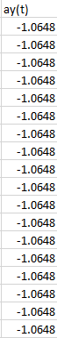 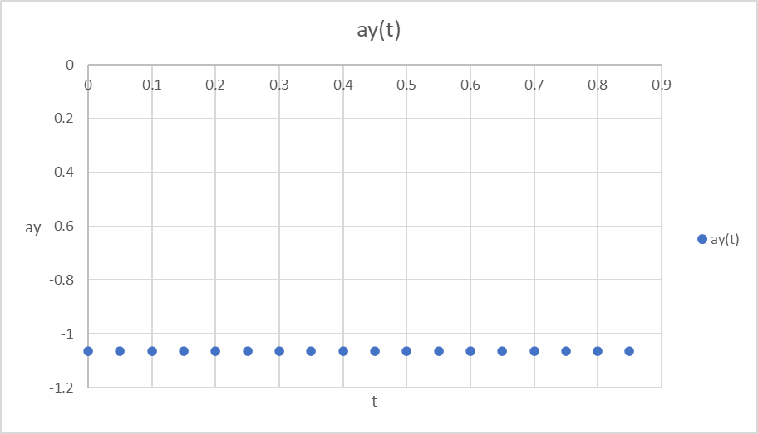

1. Conclusion

Tout d’abord, on doit convertir les valeurs données en unités du SI.  
62 mm = 0.062 m  
596 mm = 0.596 m  
Ensuite, faisons un schéma de la situation pour trouver plus facilement α.

α = ?

0.596 m

0.062 m

α = arctan(0.062/0.596) ≈ 5.93°

Maintenant, comparons avec les valeurs expérimentales  
Deux forces en jeu, la réaction du support Rn et le poids P   
  
PFD : Rn + P = ma  
Si on se base sur l’axe y (comme le montre le schéma Fig.2), Rn est perpendiculaire donc Rn = 0  
On a alors P = ma  
-mgsin(α) = ma  
-gsin(α) = a  
sin(α) = -a/g  
  
Application numérique : sin(α) = 1.0648/9.8  
 α ≈ 6.23°  
On remarque donc que les deux valeurs sont assez proches.